Лабораторная Работа № 27

Тема: Программирование задач с использованием функций пользователя с параметрами и без параметров.

Цель: Овладение навыками алгоритмизации и программирования задач с использованием функций пользователя как содержащих параметры, так и не содержащих. Овладение навыками написания подпрограмм и обращения к ним, выбор параметров подпрограмм.

Теоретические сведения:
. Приступая к решению задач на предложенную тему, следует вспомнить, что:
- Функцией называется выделенная последовательность инструкций, предназначенных для решения определенной задачи. Вы можете написать свои функции и затем использовать их так же, как функции из библиотек языка С или С++.
- Собственные функции помещаются после закрывающей фигурной скобки main(). Каждая функция имеет структуру, аналогичную структуре функции main().
- Функцию можно вызвать из любого места программы, в том числе, из другой функции. Инструкция return(0); в теле функции всегда передает управление инструкции, следующей за вызывом функции.
- Если компилятор С следует стандарту ANSI, вы должны указать тип функции даже в том случае, если функция не возвращает никаких значений. При этом тип определяется как void. Эта информация говорит компилятору, что функция не будет возвращать вызывающей функции никакого значения. В С++ введение ключевого слова void является не обязательным, но желательным.
- Для передачи данных в функцию надо использовать только параметры. Глобальные переменные, то есть переменные, объявленные вне функции, использовать не рекомендуется.
- Тип каждого фактического параметра (константы или переменной) в инструкции вызова функции должен совпадать с типом соответствующего формального параметра, указанного в объявлении функции.
- Если параметр функции используется для возврата результата, то в объявлении функции этот параметр должен быть ссылкой, а в инструкции вызова функции в качестве фактического параметра должен быть указан адрес переменной.
- При работе с компиляторами языка С++(и некоторыми С - компиляторами) желательно начинать программу с прототипов функций. Прототип – это строка определения функции, повторенная в начале программы перед main(). Прототип сообщает компилятору типы и количество аргументов тех функций, которые будут использованы в программе.

Методические рекомендации по разработке программ, содержащих подпрограммы пользователя:
- При разработке программ с большим количеством подпрограмм всегда стремитесь уменьшить число глобальных переменных до минимума, давайте им осмысленные имена и держите каждую из них под постоянным контролем.
- Все рабочие переменные, которые используются в подпрограмме для реализации её алгоритма, описывайте как локальные; при этом имена переменных могут быть любые, но желательно не совпадающие с именами глобальных переменных.
- Если планируется использовать подпрограмму в нескольких разных программах, то в ней вообще не должны использоваться глобальные переменные, то есть подпрограмма должна быть полностью автономной и должна обмениваться данными с основной программой только через параметры.
- Избегайте вложенных подпрограмм, так как при их использовании вероятность случайно изменить значение переменной резко возрастает.

Пример:
Написать функцию, вычисляющую объем цилиндра. Параметрами функции должны быть радиус и высота цилиндра.
Тексты программ:

#include<stdio.h>
#include<conio.h>
#include<math.h>

// тело функции
float vcil(float h,float r)
{ return(M_Pi*r*r*h);
}

void main()
{
float r,h; //высота и радиус основания цилиндра
float v; //объем цилиндра
puts(“Вычисление объема цилиндра”);
puts(“введите высоту и радиус основания”);
scanf(“%f%f”,&h,&r);
v=vcil(h,r);
printf(“Объем цилиндра=%3.2f\n”,v);
getch();
}

Варианты заданий: выполнить задание согласно варианту с помощью процедуры и функции с разным набором входных данных.

- Вычислить z-сумму значений функций
где 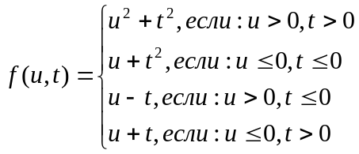
А a и b любые числа

- Вычислить z-сумму значений функций
где 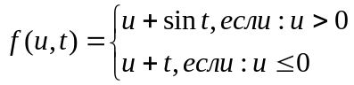 , а а – любое число

- Вычислить z-сумму значений функций
где 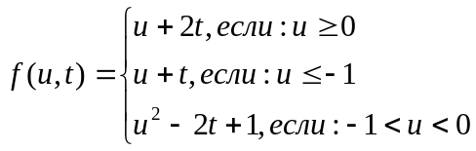,a a и b любые числа

- Вычислить z- сумму значений функций
где 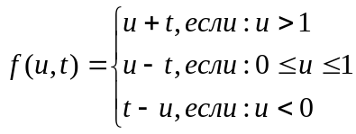 ,a a и b любые числа

Контрольные вопросы:
- В чем заключаются различия между библиотечными функциями языка С и функциями, которые вы пишите сами?
- Чем отличаются формальные и фактические параметры?
- Что происходит , когда заканчивается выполнение функции?
- Как объявляются глобальные и локальные переменные? Каково правило видимости этих переменных?
- Объясните разницу между автоматическими и внешними переменными?
- Как передать значение функции?
- Как получить значение от функции?

Содержание отчета:
- Схемы алгоритмов.
- Тексты составленных программ.
- Протоколы к составленным программам.
- Вывод о проделанной работе.

